СШ № 6
с. БАТПАК

Урок математики в 1-м классе

по сказкам А.С. Пушкина

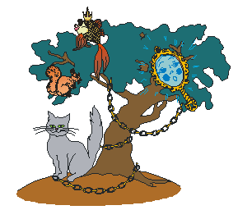

учитель начальных классов
Врациди Л.Ю.

2012 год

Урок математики в 1-м классе по сказкам А.С. Пушкина
Цели:
- работать над автоматизацией умения выполнять сложение и вычитание вида + 1, + 2.
- формировать умение решать задачи на нахождение нахождения суммы и остатка.
- воспитывать любовь к литературе.
ХОД УРОКА
I. Актуализация опорных знаний учащихся
1. Индивидуальная работа.
Вставь пропущенные знаки и числа: (Д)
5 . … = 4
7 . …= 4
… . 2 = 8
9 . … = 7
Сравни: (У)
7 + 1 * 9
4 – 2 * 3 У
6 – 3 * 4
10 * 8
Заполни пропуски: (Б)
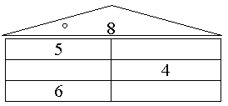
2. Арифметический диктант.
Ученики записывают в тетрадях ответы.
- Какое число получится, если 4 увеличить на 2?
- Запишите число предшествующее числу 5.
- Первое слагаемое 3, второе слагаемое 2. Чему равна сумма?
- 3 уменьшите на 2.
- Какое число на 1 больше, чем 8?
- 1 увеличьте на 2.
– Давайте расставим числа в том порядке, в каком у вас записаны они в тетрадях. Тогда и узнаете какое слово здесь зашифровано.
5 | 9 | 6 | 4 | 1 | 3
ш | и | П | у | к | н

6 | 4 | 5 | 1 | 9 | 3
П | у | ш | к | и | н
– Скажите, кем был А.С. Пушкин?
– А.С. Пушкин написал много сказок. Некоторые из них мы вспомним сегодня на уроке.
– А теперь давайте проверим задания, которые выполняли ребята у доски. За каждое выполненное задание будет открываться буква.
ДУБ
(На доске появляется рисунок дуба с предметами используемыми в сказках А. С. Пушкина)
– Одна из поэм А. С. Пушкина “Руслан и Людмила” начинается следующими словами:
У лукоморья дуб зелёный;
Златая цепь на дубе том:
И днём и ночью кот учёный
Всё ходит по цепи кругом…
II. Формирование умения решать задачи
1. Решение задач с нехваткой данных в условии задач или с отсутствием вопроса.
– Как называется сказка А. С. Пушкина, в которой одним из главных героев была рыбка? (“Сказка о рыбаке и рыбке”.)
– Рыбка принесла для вас задание и просит решить задачу.
Старик закинул 2 раза невод, а потом закинул невод ещё 1 раз.
– Кто может решить эту задачу? (Это не задача, так как нет вопроса.)
– Поставьте вопрос к задаче и решите её. (Решение записывается в тетрадь)
– У рыбки есть ещё одна задача для вас.
Старик ходил 3 раза с поклоном к рыбке. Потом сходил ещё несколько раз. Сколько раз ходил к рыбке с поклоном старик?
– Кто может решить эту задачу? (Это не задача, так как не хватает данных в условии задачи.)
– Правильно, давайте добавим необходимое число в условие и решим задачу.
Старик ходил 3 раза с поклоном к рыбке. Потом сходил ещё 2 раза. Сколько раз ходил к рыбке с поклоном старик?
Решение задачи. Проверка. После того, как дети решают задачу, им предлагается проверить в тексте сказки: сколько раз старик ходил с поклоном к рыбке. Дети находят, что он просил корыто, избу, чтобы старуха стала столбовою дворянкой, вольною царицей и владычицей морской.
– Давайте посмотрим, что ещё висит на нашем дубе? Из какой сказки А. С. Пушкина зеркальце? (“Сказка о мёртвой царевне и о семи богатырях”.)
– Кто помнит, чем пыталась убить мачеха Царевну?
– Почему она хотела это сделать? (Мачеха очень завидовала Царевне.)
– Давайте решим задачу.
В корзине у Царицы лежало 6 яблок. 1 яблоко взяла Царевна. Сколько яблок осталось в корзинке?
Анализ и решение задачи.
III. Формирование навыка вычитания и сложения 1 и 2
– Из какой сказки эта белочка с орешками? (“Сказка о царе Салтане…”/)
– Давайте поможем белке разгрызть орешки. Пощёлкаем вместе с белкой орехи. Для этого запишем примеры в тетрадь и решим их.
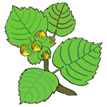
5 + 2 =  4 – 1 = | 6 – 1 =  7 + 2 = | 9 – 2 =  3 + 1 =
– На какие две группы можно разделить все эти примеры?
– В какую одну группу они входят? (Равенства.)
IV. Формирование геометрических представлений
– На чём царь Салтан отправился в путь к князю Гвидону в гости? (На корабле.)
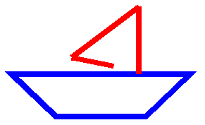
– Посмотрите из каких геометрических фигур состоит этот кораблик? (Кораблик состоит из ломаных прямых линий.)
– Как называется ломаная линия красного цвета? (Незамкнутая ломаная линия.)
– Как называется ломаная синего цвета? (Замкнутая ломаная линия.)
V. Итог урока1. Обобщение
– Чем вы сегодня занимались на уроке?
– Чему учат сказки А. С. Пушкина?
2. Рефлексия
– Какое задание понравилось больше всего?
– Какое задание вызвало затруднение?
– С каким настроением уходите с урока?

